**CONRAD**

Wartel flexible 2.5 mm min

<https://www.conrad.be/nl/p/lapp-53015800-wartel-pg7-polyamide-zwart-ral-9005-1-stuk-s-526869.html>

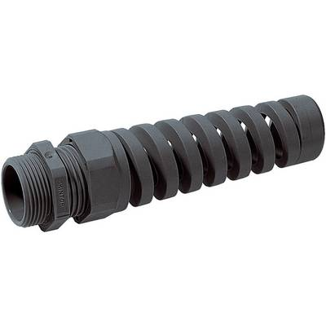

Wartel vast 2.5 mm min

<https://www.conrad.be/nl/p/lapp-53015200-wartel-pg7-polyamide-zwart-ral-9005-1-stuk-s-527168.html>

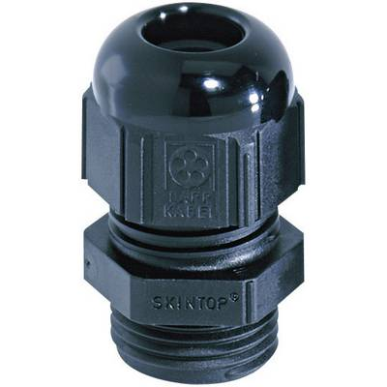

Moer wartel PG7  
https://www.conrad.be/nl/p/lapp-skintop-gmp-gl-pg7-contramoer-pg7-polyamide-zwart-ral-9005-1-stuk-s-527078.html

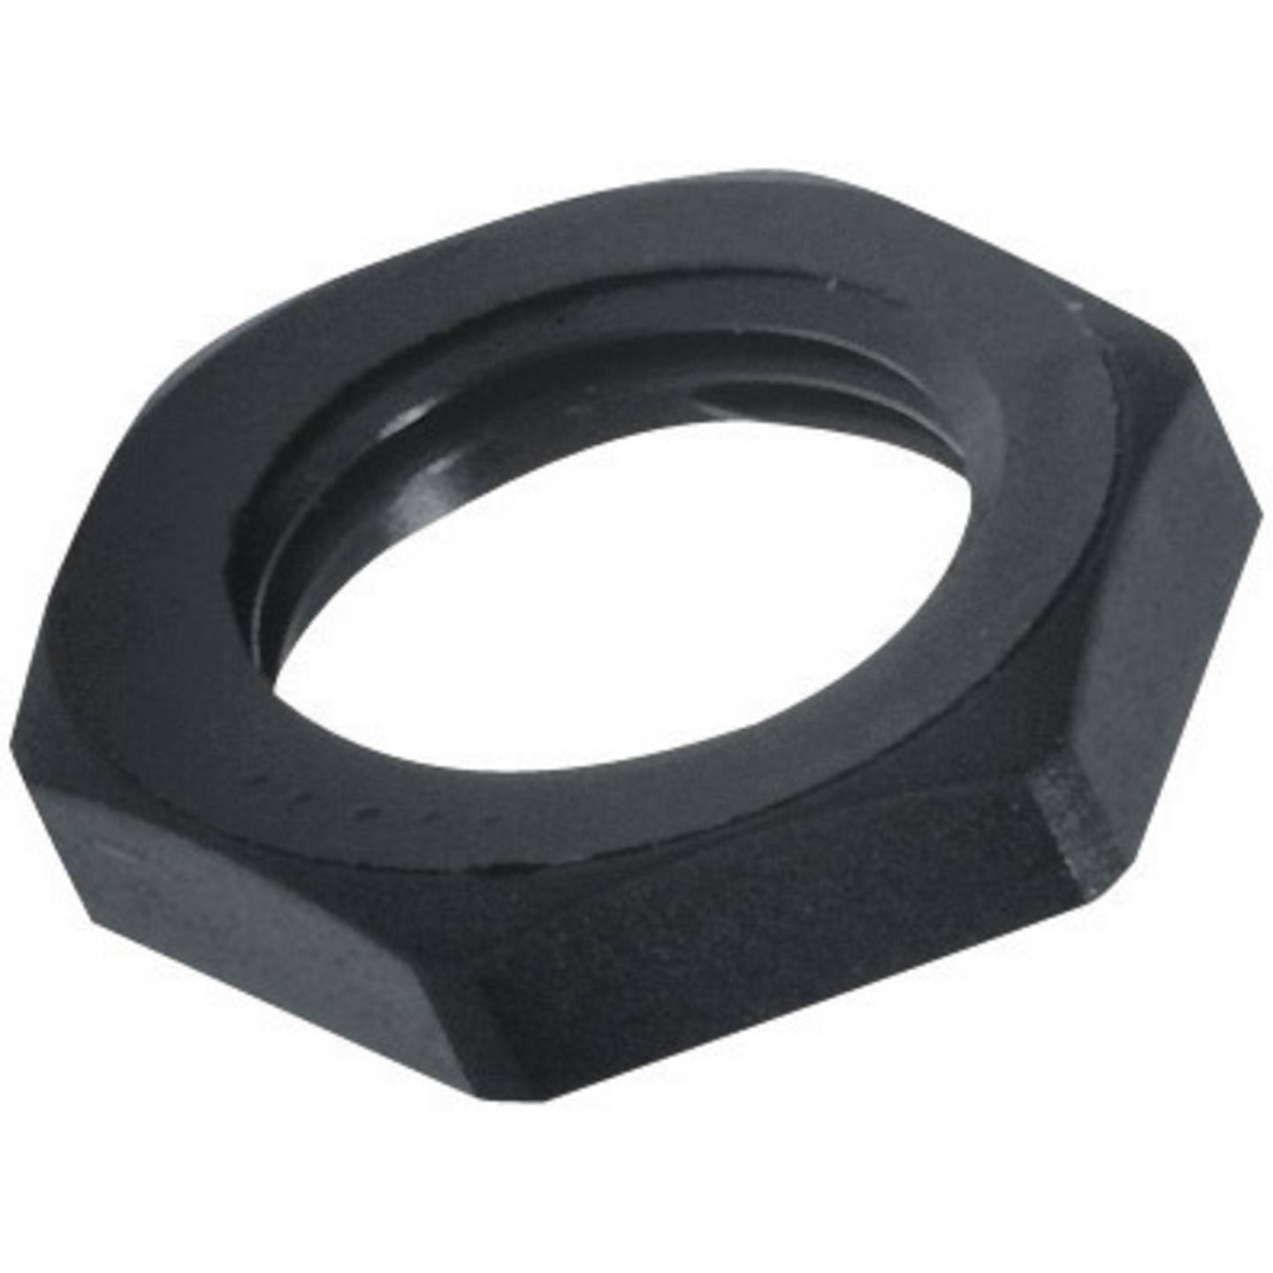

Behuizing controller

<https://www.conrad.be/nl/p/fibox-ta131007-wandbehuizing-130-x-95-x-65-abs-grijs-wit-ral-7035-1-stuk-s-533265.html>

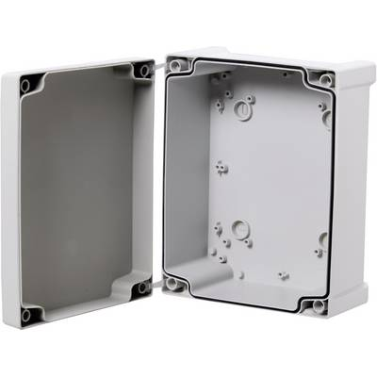

Behuizing sensor

<https://www.conrad.be/nl/p/tru-components-wf20-2-tc-6649484-universele-behuizing-63-x-58-x-35-abs-lichtgrijs-1-stuk-s-1662371.html>

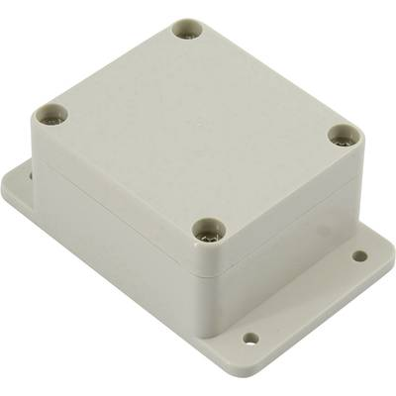

<https://www.conrad.be/nl/p/hammond-electronics-1591mf2sgy-universele-behuizing-85-x-56-x-26-abs-grijs-1-stuk-s-485555.html>

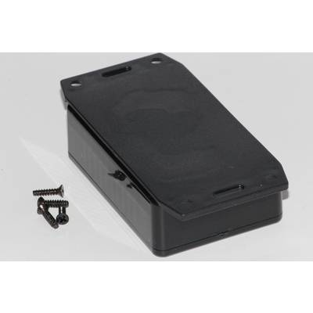

<https://www.conrad.be/nl/p/hammond-electronics-1591bf2sbk-universele-behuizing-112-x-62-x-31-abs-zwart-1-stuk-s-485537.html>

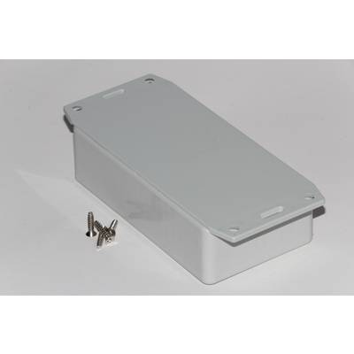

<https://www.conrad.be/nl/p/tru-components-tc-10860484-universele-behuizing-105-x-70-x-40-polycarbonaat-lichtgrijs-1-stuk-s-2715121.html>

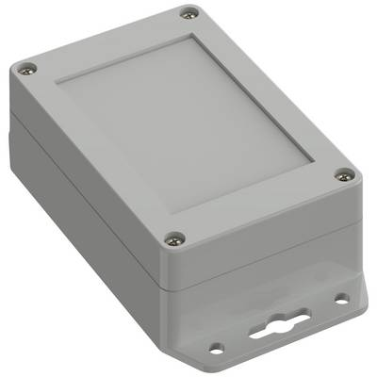

Druktoets calibratie

<https://www.conrad.be/nl/p/namae-electronics-jtp-1130l-druktoets-12-v-dc-0-05-a-1x-uit-aan-moment-1-stuk-s-705338.html>

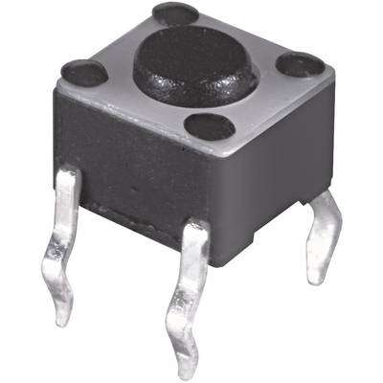

Rode toets:  
<https://www.conrad.be/nl/p/te-connectivity-tactile-switchestactile-switches-3-1825910-1-amp-2455174.html>

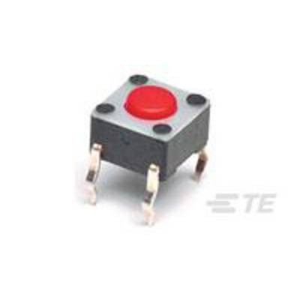

Druktoets meter

<https://www.conrad.be/nl/p/tru-components-tc-mt312sw-druktoets-moment-1-stuk-s-1589484.html>

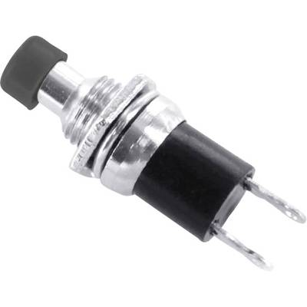

<https://www.conrad.be/nl/p/tru-components-tc-r13-507a-05bk-druktoets-250-v-ac-3-a-1x-uit-aan-moment-1-stuk-s-1587737.html>

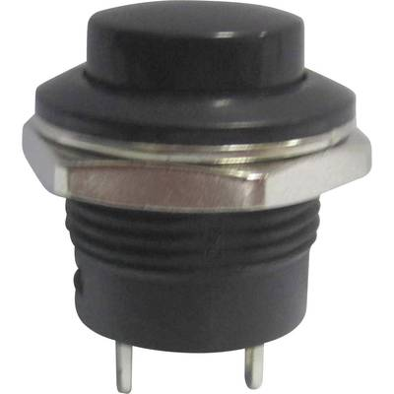

Meter 100 microA

<https://www.conrad.be/nl/p/analoog-inbouwmeetapparaat-voltcraft-am-60x46-100-a-dc-100-a-n-a-103537.html>

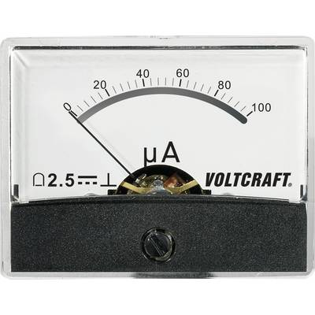

<https://nl.aliexpress.com/item/32963269702.html>

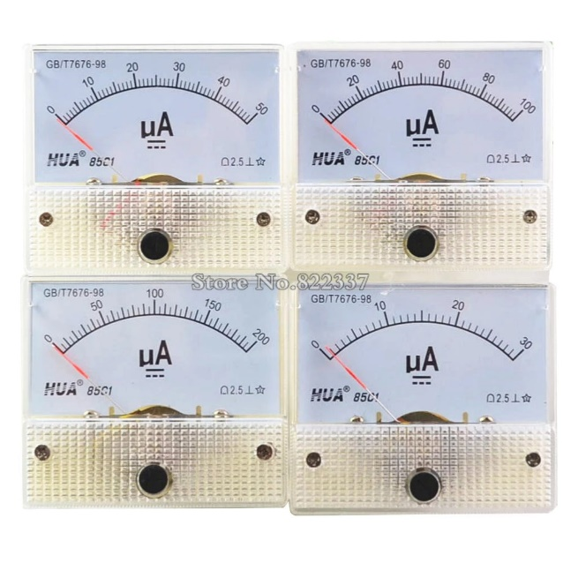

<https://elektrodump.nl/nl/paneelmeters/1827-paneelmeter.html>

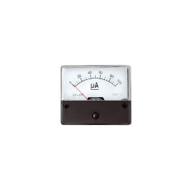

Stereo chassis input

<https://www.conrad.be/nl/p/tru-components-718817-jackplug-3-5-mm-bus-inbouw-verticaal-aantal-polen-3-stereo-zwart-1-stuk-s-718817.html>

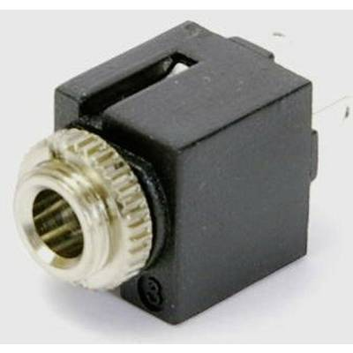

Stereo jack plug

<https://www.conrad.be/nl/p/tru-components-595194-jackplug-3-5-mm-stekker-recht-aantal-polen-3-stereo-zwart-1-stuk-s-1567385.html>

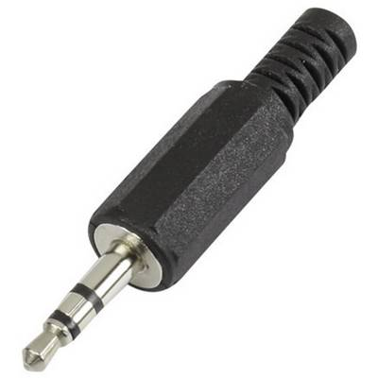

555

<https://www.conrad.be/nl/p/on-semiconductor-lm555cn-clock-timing-ic-timer-oscillator-dip-8-1253093.html>

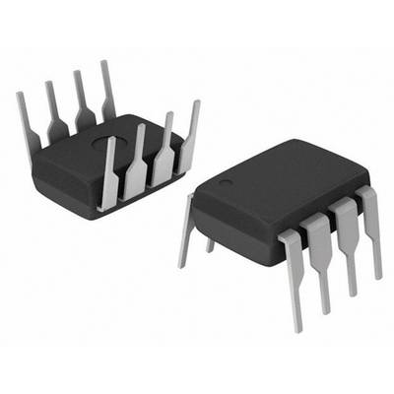

Kabel sensor

<https://www.conrad.be/nl/p/kash-1339360-microfoonkabel-2-x-0-12-mm-zwart-per-meter-1339360.html>

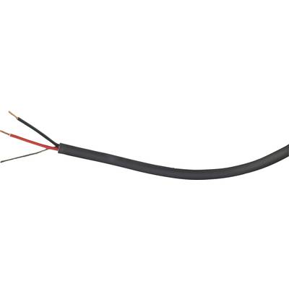

Kabel 3 aders

[https://www.con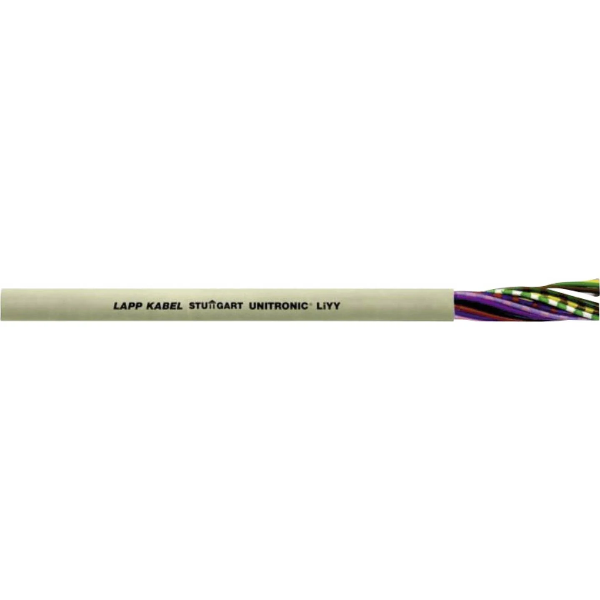rad.be/nl/p/lapp-28203-1-datakabel-unitronic-liyy-3-x-0-14-mm-kiezel-grijs-ral-7032-per-meter-602153.html](https://www.conrad.be/nl/p/lapp-28203-1-datakabel-unitronic-liyy-3-x-0-14-mm-kiezel-grijs-ral-7032-per-meter-602153.html)

https://www.conrad.be/nl/p/faber-kabel-liyy-stuurstroomkabel-3-x-0-34-mm-grijs-030220-per-meter-1152513.html

>>>> https://www.conrad.be/nl/p/faber-kabel-liyy-stuurstroomkabel-3-x-0-14-mm-grijs-030175-per-meter-1152511.htm

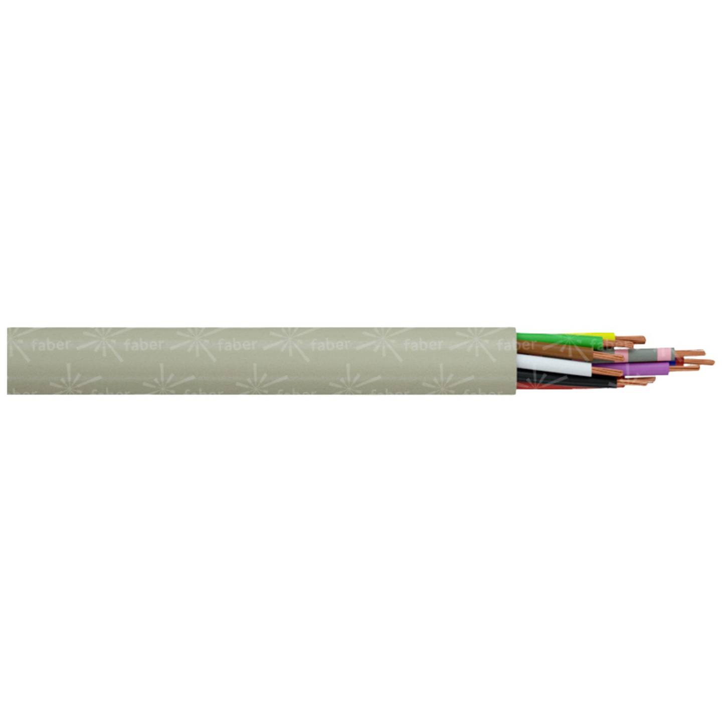

LED rood / groen

<https://www.conrad.be/nl/p/vossloh-schwabe-cqx-95-led-meerkleurig-rood-groen-rond-5-mm-90-mcd-70-mcd-60-20-ma-2-v-2-1-v-185000.html>

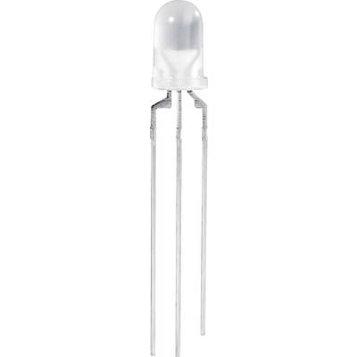

Multifuse 100 mA

<https://www.conrad.be/nl/p/eska-frx010-60f-ptc-zekering-drempelstroom-i-h-0-1-a-60-v-l-x-b-x-h-5-7-x-3-1-x-18-5-mm-1-stuk-s-524748.html>

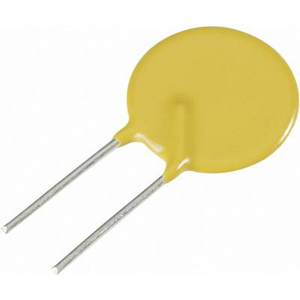

Eindkappen sensor draad

<https://www.conrad.be/nl/p/hellermanntyton-416-00000-warmkrimpende-eindkap-nominale-binnen-voor-krimpen-3-mm-1-stuk-s-542462.html>

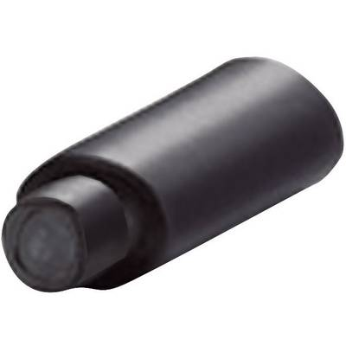

https://www.conrad.be/nl/p/tru-components-1592743-eindkap-niet-krimpend-nominale-binnen-voor-krimpen-3-mm-100-stuk-s-1592743.html

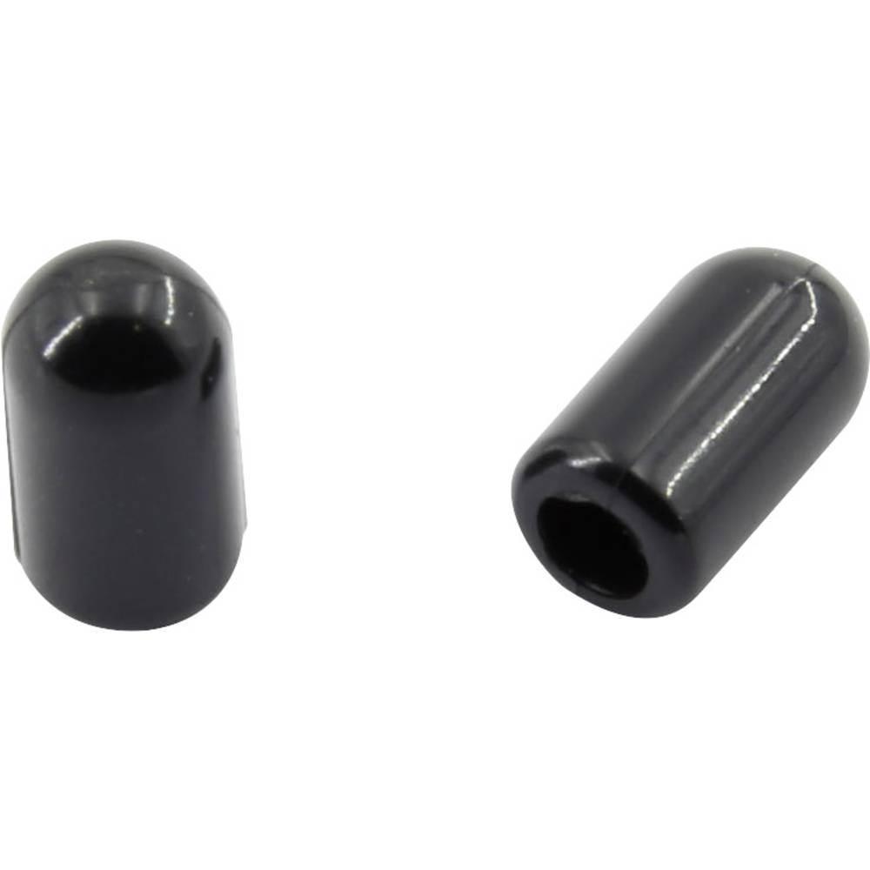

HUBO 32 mm PVC behuizing sensor:

https://www.hubo.be/nl/p/scala-stop-met-schroef-32mm-grijs/815025.html

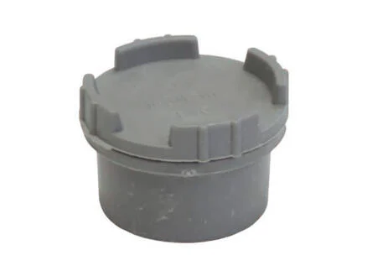

<https://www.hubo.be/nl/p/scala-lijmmof-32mm-grijs/815019.html>

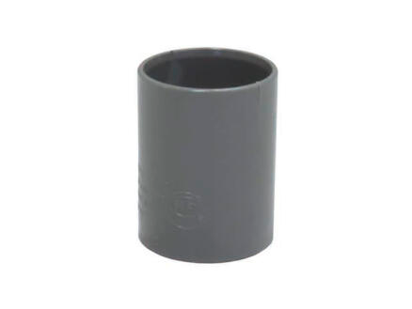

Eindkap 32 mm wit  
https://www.gamma.be/nl/assortiment/martens-eindkap-voor-buis-pvc-wit-32-mm/p/B120335

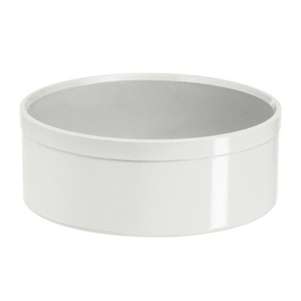

Eindkap 40 mm Brico grijs

https://www.brico.be/nl/bouwmaterialen/waterafvoer/afvoer-en-rioleringsbuizen/martens-eindkap-voor-buis-40-mm/4207159

